AZ-304 Exam#06

# Q.1

紹介情報

ケーススタディ

概要

-Fabrikam、Inc。は、ヨーロッパ中にオフィスを構えるエンジニアリング会社です。同社はロンドンに本社を置き、アムステルダム、ベルリン、ローマに3つの支店を持っています。

既存の環境。Active Directory環境

ネットワークには、corp.fabrikam.comとrd.fabrikam.comという名前の2つのActiveDirectoryフォレストが含まれています。森の間に信頼関係はありません。

Corp.fabrikam.comは、内部ユーザーおよびコンピューター認証に使用されるIDを含む本番フォレストです。

Rd.fabrikam.comは、研究開発（R＆D）部門でのみ使用されます。

既存の環境。ネットワークインフラストラクチャ

各オフィスには、corp.fabrikam.comドメインからのドメインコントローラーが少なくとも1つ含まれています。本社には、rd.fabrikam.comフォレストのすべてのドメインコントローラーが含まれています。

すべてのオフィスがインターネットに高速接続しています。

WebApp1という名前の既存のアプリケーションは、ロンドンオフィスのデータセンターでホストされています。WebApp1は、注文を出したり追跡したりするために顧客によって使用されます。WebApp1には、Microsoftインターネットインフォメーションサービス（IIS）を使用するWeb層と、Microsoft SQL Server 2016を実行するデータベース層があります。Web層とデータベース層は、Hyper-Vで実行される仮想マシンに展開されます。

IT部門は現在、別のHyper-V環境を使用してWebApp1の更新をテストしています。

Fabrikamは、ソフトウェアアシュアランスを含むマイクロソフトエンタープライズ契約を通じてすべてのマイクロソフトライセンスを購入します。

既存の環境。問題

の説明WebApp1の使用は予測できません。ピーク時には、ユーザーはしばしば遅延を報告します。また、WebApp1の多くのリソースが十分に活用されていない場合もあります。

要件。計画された変更

-Fabrikamは、今後数年間で本番ワークロードのほとんどをAzureに移行することを計画しています。

最初のプロジェクトの1つとして、同社はハイブリッドIDモデルを確立し、今後のMicrosoft365の展開を促進することを計画しています。

すべての研究開発業務はオンプレミスのままになります。

Fabrikamは、WebApp1の本番インスタンスとテストインスタンスをAzureに移行することを計画しています。

要件。技術要件

Fabrikamは、次の技術要件を識別します。

Webサイトのコンテンツは、単一のポイントから簡単に更新する必要があります。

新しいWebアプリインスタンスをプロビジョニングするときは、ユーザー入力を最小限に抑える必要があります。

可能な限り、コストを削減するために既存のオンプレミスライセンスを使用する必要があります。

ユーザーは常に、corp.fabrikam.comのUPNIDを使用して認証する必要があります。

Azureリージョンに障害が発生した場合に備えて、Azureへの新しいデプロイは冗長にする必要があります。

可能な限り、Azure App Serviceの標準料金階層を使用して、ソリューションをAzureにデプロイする必要があります。

ディレクトリ同期サービスに関連する問題が発生した場合は、ITサポートという名前の電子メール配布グループに通知する必要があります。

Azure Active Directory（Azure AD）とcorp.fabrikam.comの間のディレクトリ同期は、Azureとオンプレミスネットワーク間のリンク障害の影響を受けてはなりません。

要件。データベース要件

Fabrikamは、次のデータベース要件を識別し

ます。データベース管理者がパフォーマンス設定を最適化できるように、WebApp1の本番インスタンスのデータベースメトリックを分析に使用できる必要があります。

顧客アクセスの中断を回避するには、データベースを移行するときにデータベースのダウンタイムを最小限に抑える必要があります。

データベースのバックアップは、コンプライアンス要件を満たすために最低7年間保持する必要があります。

要件。セキュリティ要件

Fabrikamは、次のセキュリティ要件を識別します。

ポリシー、テンプレート、データなどの会社情報には、社外の人がアクセスできないようにする必要があります。

オンプレミスネットワーク上のユーザーは、インターネットリンクに障害が発生した場合に、corp.fabrikam.comに対して認証できる必要があります。

管理者は、corp.fabrikam.comの資格情報を使用してAzureポータルに対して認証できる必要があります。

Azureポータルへのすべての管理アクセスは、多要素認証を使用して保護する必要があります。

WebApp1の更新のテストは、社外の誰にも見られないようにする必要があります。

質問

計画された変更をサポートするために、ID管理戦略に何を含める必要がありますか？

1. すべてのドメインコントローラーをcorp.fabrikam.comからAzureの仮想ネットワークに移動します。
2. Azureの仮想ネットワークにrd.fabrikam.comフォレストの展開ドメインコントローラ。
3. Azureの仮想ネットワークにcorp.fabrikam.comための展開ドメインコントローラ。
4. 新しいR＆Dプロジェクトの認証用に新しいAzureADテナントをデプロイします。

正解：C

Azure Active Directory（Azure AD）とcorp.fabrikam.com間の*C*ディレクトリの同期は、Azureとオンプレミスネットワーク間のリンク障害の影響を受けないようにする必要があります。（これには、Azureのドメインコントローラーが必要です）

オンプレミスネットワーク上のユーザーは、インターネットリンクに障害が発生した場合に、corp.fabrikam.comに対して認証できる必要があります。（これには、オンプレミスのドメインコントローラーが必要です）

# Q.2

質問

Fabrikamの認証要件を満たすには、ソリューションに何を含める必要がありますか？回答するには、回答領域で適切なオプションを選択します。

注：正しい選択はそれぞれ1ポイントの価値があります。

ホットエリア：

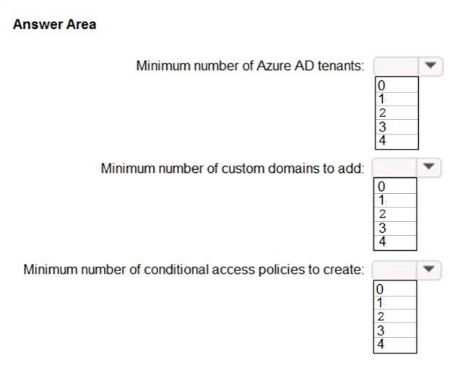

**2021年7月10日の試験で出題された。**

正解： 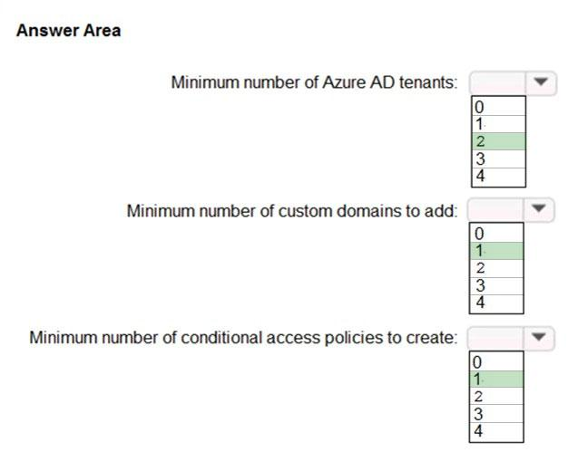

ボックス1：2

ネットワークには、corp.fabrikam.comとrd.fabrikam.comという名前の2つのActiveDirectoryフォレストが含まれています。森の間に信頼関係はありません。

ボックス2：1

ボックス3：1

シナリオ：

* オンプレミスネットワーク上のユーザーは、インターネットリンクに障害が発生した場合に、corp.fabrikam.comに対して認証できる必要があります。
* 管理者は、corp.fabrikam.comの資格情報を使用してAzureポータルに対して認証できる必要があります。
* Azureポータルへのすべての管理アクセスは、多要素認証を使用して保護する必要があります。

注：

ユーザーは、常にcorp.fabrikam.comのUPNIDを使用して認証する必要があります。

ネットワークには、corp.fabrikam.comとrd.fabrikam.comという名前の2つのActiveDirectoryフォレストが含まれています。森の間に信頼関係はありません。

Corp.fabrikam.comは、内部ユーザーおよびコンピューター認証に使用されるIDを含む本番フォレストです。

Rd.fabrikam.comは、研究開発（R＆D）部門でのみ使用されます。

# Q.3

紹介情報

ケーススタディ

概要

-Contoso、Ltdは、ニューヨークに本社を置き、サンフランシスコに支店を持つ、米国を拠点とする金融サービス会社です。

既存の環境。支払い処理システム

Contosoは、ニューヨークのデータセンターでビジネスクリティカルな支払い処理システムをホストしています。システムには、フロントエンドWebアプリ、ミドル層Web API、およびMicrosoft SQL Server2014データベースとして実装されたバックエンドデータストアの3つの層があります。すべてのサーバーはWindowsServer 2012R2を実行します。

フロントエンドおよび中間層のコンポーネントは、Microsoftインターネットインフォメーションサービス（IIS）を使用してホストされます。アプリケーションコードはC＃とASP.NETで記述されています。

中間層APIは、EntityFrameworkを使用してSQLServerデータベースと通信します。データベースのメンテナンスは、SQLServerを使用して実行されます

エージェントの仕事。

データベースは現在2TBであり、3TBを超えるとは予想されていません。

支払い処理システムには、次のコンプライアンス関連の要件があります。

転送中および保存中のデータを暗号化します。データストアを保護する暗号化キーにアクセスできるのは、フロントエンドおよび中間層のコンポーネントのみである必要があります。

データのバックアップは、少なくとも200マイル離れており、最大7年間復元できる2つの別々の物理的な場所に保管してください。

送信元IPアドレス、宛先IPアドレス、およびポート番号に基づいて、インバウンドおよびアウトバウンドトラフィックのブロックをサポートします。

すべての中間層サーバーからWindowsセキュリティログを収集し、7年間ログを保持します。

高可用性ネットワークアプライアンスを使用して、フロントエンド層からのインバウンドおよびアウトバウンドトラフィックを検査します。

Contosoの内部ネットワークからのすべての層へのすべてのアクセスのみを許可します。

テープバックアップは、Microsoft System Center Data Protection Manager（DPM）のオンプレミス展開を使用して構成され、長期保存のためにオフサイトに出荷されます。

既存の環境。履歴トランザクションクエリシステム

Contosoは最近、ビジネスクリティカルなワークロードをAzureに移行しました。ワークロードには、

Azure TableStorageにある履歴トランザクションデータをクエリするための.NETWebサービスが含まれています。.NET Webサービスには、社内で開発され、ニューヨークオフィスのクライアントコンピューターで実行されるクライアントアプリからアクセスできます。

テーブルストレージのデータは50GBであり、増加することはありません。

既存の環境。現在の問題

ContosoITチームは、クエリによってテーブルスキャンが頻繁に発生するため、履歴トランザクションクエリシステムのパフォーマンスが低いことを発見しました。

要件。計画された変更

-Contosoは、次の変更を実装する予定

です。支払い処理システムをAzureに移行します。

パフォーマンスの問題に対処するために、履歴トランザクションデータをAzure CosmosDBに移行します。

要件。移行要件

Contosoは、次の一般的な移行要件を識別し

ます。リージョンまたはデータセンターに障害が発生した場合でも、インフラストラクチャサービスを引き続き利用できるようにする必要があります。フェイルオーバーは、管理者の介入なしに発生する必要があります。

可能な限り、Azureマネージドサービスを使用して、管理オーバーヘッドを最小限に抑える必要があります。

可能な限り、コストを最小限に抑える必要があります。

Contosoは、支払い処理システムに関する次の要件を識別します。

データセンターに障害が発生した場合、管理者の介入なしに支払い処理システムが引き続き利用可能であることを確認します。中間層とWebフロントエンドは、追加の構成なしで動作し続ける必要があります。

支払い処理システムのフロントエンド層と中間層の計算ノードの数が、CPU使用率に基づいて自動的に増減できることを確認してください。

支払い処理システムの各層が、99.99パーセントの可用性のサービスレベル契約（SLA）の対象であることを確認してください。

支払い処理システムの中間層APIとバックエンド層を変更するために必要な労力を最小限に抑えます。

支払い処理システムは、暗号化された列でテーブルのグループ化と結合を使用できる必要があります。

中間層の仮想マシンで不正なログイン試行が発生したときにアラートを生成します。

支払い処理システムが現在のコンプライアンスステータスを保持していることを確認します。

仮想マシンで支払い処理システムの中間層をホストする

Contosoは、履歴トランザクションクエリシステムの次の要件を識別し

ます。オンプレミスインフラストラクチャサービスの使用を最小限に抑えます。

Azure CosmosDBにクエリを実行する.NETWebサービスを変更するために必要な労力を最小限に抑えます。

テーブルスキャンの頻度を最小限に抑えます。

リージョンに障害が発生した場合は、管理者の介入なしに履歴トランザクションクエリシステムを引き続き使用できるようにしてください。

要件。情報セキュリティ要件

ITセキュリティチームは、ActiveDirectoryを使用してID管理が確実に実行されるようにしたいと考えています。パスワードハッシュはオンプレミスでのみ保存する必要があります。

すべてのビジネスクリティカルなシステムへのアクセスは、ActiveDirectoryの資格情報に依存する必要があります。疑わしい認証の試行は、多要素認証プロンプトを自動的にトリガーする必要があります。

質問

支払い処理システムのコンテンツを保護するためのソリューションを推奨する必要があります。

推奨事項には何を含める必要がありますか？

1. 常に確定的暗号化で暗号化されます
2. 常にランダム暗号化で暗号化
3. 透過的データ暗号化（TDE）
4. Azure Storage Serviceの暗号化

正解：A

「確定的暗号化は、特定の平文値に対して常に同じ暗号化値を生成します。確定的暗号化を使用すると、ポイントルックアップ、等式結合、グループ化、暗号化された列のインデックス作成が可能になります。ただし、権限のないユーザーが特にTrue / False、North / South / East / Westリージョンなど、暗号化された値の可能なセットが少ない場合は、暗号化された列のパターンを調べて、暗号化された値に関する情報を推測します。確定的暗号化では、binary2との列照合を使用する必要があります。文字列の並べ替え順序。ランダム化暗号化は、予測不可能な方法でデータを暗号化する方法を使用します。ランダム化暗号化はより安全ですが、暗号化された列での検索、グループ化、インデックス作成、および結合を防ぎます。」

# Q.4

紹介情報

ケーススタディ-

概要

-Contoso、Ltdは、ニューヨークに本社を置き、サンフランシスコに支店を持つ、米国を拠点とする金融サービス会社です。

既存の環境。支払い処理システム

Contosoは、ニューヨークのデータセンターでビジネスクリティカルな支払い処理システムをホストしています。システムには、フロントエンドWebアプリ、ミドル層Web API、およびMicrosoft SQL Server2014データベースとして実装されたバックエンドデータストアの3つの層があります。すべてのサーバーはWindowsServer 2012R2を実行します。

フロントエンドおよび中間層のコンポーネントは、Microsoftインターネットインフォメーションサービス（IIS）を使用してホストされます。アプリケーションコードはC＃とASP.NETで記述されています。

中間層APIは、EntityFrameworkを使用してSQLServerデータベースと通信します。データベースのメンテナンスは、SQLServerを使用して実行されます

エージェントの仕事。

データベースは現在2TBであり、3TBを超えるとは予想されていません。

支払い処理システムには、次のコンプライアンス関連の要件があります。

転送中および保存中のデータを暗号化します。データストアを保護する暗号化キーにアクセスできるのは、フロントエンドおよび中間層のコンポーネントのみである必要があります。

データのバックアップは、少なくとも200マイル離れており、最大7年間復元できる2つの別々の物理的な場所に保管してください。

送信元IPアドレス、宛先IPアドレス、およびポート番号に基づいて、インバウンドおよびアウトバウンドトラフィックのブロックをサポートします。

すべての中間層サーバーからWindowsセキュリティログを収集し、7年間ログを保持します。

高可用性ネットワークアプライアンスを使用して、フロントエンド層からのインバウンドおよびアウトバウンドトラフィックを検査します。

Contosoの内部ネットワークからのすべての層へのすべてのアクセスのみを許可します。

テープバックアップは、Microsoft System Center Data Protection Manager（DPM）のオンプレミス展開を使用して構成され、長期保存のためにオフサイトに出荷されます。

既存の環境。履歴トランザクションクエリシステム

Contosoは最近、ビジネスクリティカルなワークロードをAzureに移行しました。ワークロードには、

Azure TableStorageにある履歴トランザクションデータをクエリするための.NETWebサービスが含まれています。.NET Webサービスには、社内で開発され、ニューヨークオフィスのクライアントコンピューターで実行されるクライアントアプリからアクセスできます。

テーブルストレージのデータは50GBであり、増加することはありません。

既存の環境。現在の問題

ContosoITチームは、クエリによってテーブルスキャンが頻繁に発生するため、履歴トランザクションクエリシステムのパフォーマンスが低いことを発見しました。

要件。計画された変更

-Contosoは、次の変更を実装する予定

です。支払い処理システムをAzureに移行します。

パフォーマンスの問題に対処するために、履歴トランザクションデータをAzure CosmosDBに移行します。

要件。移行要件

Contosoは、次の一般的な移行要件を識別し

ます。リージョンまたはデータセンターに障害が発生した場合でも、インフラストラクチャサービスを引き続き利用できるようにする必要があります。フェイルオーバーは、管理者の介入なしに発生する必要があります。

可能な限り、Azureマネージドサービスを使用して、管理オーバーヘッドを最小限に抑える必要があります。

可能な限り、コストを最小限に抑える必要があります。

Contosoは、支払い処理システムに関する次の要件を識別します。

データセンターに障害が発生した場合、管理者の介入なしに支払い処理システムが引き続き利用可能であることを確認します。中間層とWebフロントエンドは、追加の構成なしで動作し続ける必要があります。

支払い処理システムのフロントエンド層と中間層の計算ノードの数が、CPU使用率に基づいて自動的に増減できることを確認してください。

支払い処理システムの各層が、99.99パーセントの可用性のサービスレベル契約（SLA）の対象であることを確認してください。

支払い処理システムの中間層APIとバックエンド層を変更するために必要な労力を最小限に抑えます。

支払い処理システムは、暗号化された列でテーブルのグループ化と結合を使用できる必要があります。

中間層の仮想マシンで不正なログイン試行が発生したときにアラートを生成します。

支払い処理システムが現在のコンプライアンスステータスを保持していることを確認します。



仮想マシンで支払い処理システムの中間層をホストする

Contosoは、履歴トランザクションクエリシステムの次の要件を識別し

ます。オンプレミスインフラストラクチャサービスの使用を最小限に抑えます。

Azure CosmosDBにクエリを実行する.NETWebサービスを変更するために必要な労力を最小限に抑えます。

テーブルスキャンの頻度を最小限に抑えます。

リージョンに障害が発生した場合は、管理者の介入なしに履歴トランザクションクエリシステムを引き続き使用できるようにしてください。

要件。情報セキュリティ要件

ITセキュリティチームは、ActiveDirectoryを使用してID管理が確実に実行されるようにしたいと考えています。パスワードハッシュはオンプレミスでのみ保存する必要があります。

すべてのビジネスクリティカルなシステムへのアクセスは、ActiveDirectoryの資格情報に依存する必要があります。疑わしい認証の試行は、多要素認証プロンプトを自動的にトリガーする必要があります。

質問

HOTSPOT-

履歴トランザクションクエリシステムのデータストアのソリューションを推奨する必要があります。

推奨事項には何を含める必要がありますか？回答するには、回答領域で適切なオプションを選択します。

注：正しい選択はそれぞれ1ポイントの価値があります。

ホットエリア：

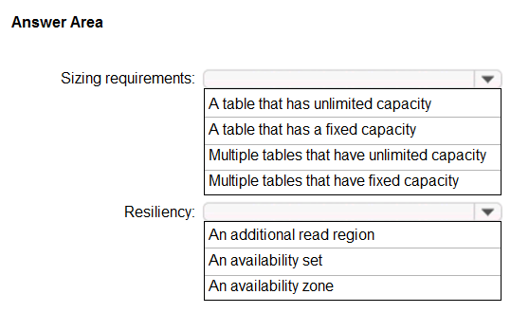

正解： 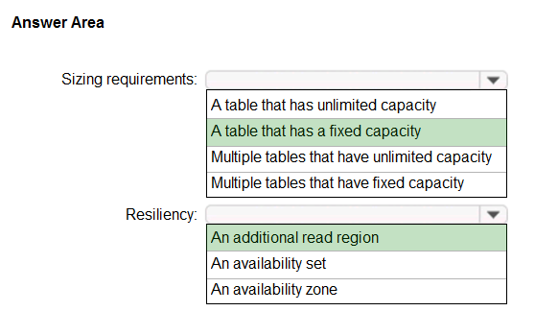

「テーブルは1つ以上のパーティションで構成されており、設計上の決定の多くは、ソリューションを最適化するための適切なPartitionKeyとRowKeyの選択に関するものです。ソリューションは、パーティションに編成されたすべてのエンティティを含む単一のテーブルですが、通常、ソリューションには複数のテーブルがあります。テーブルは、エンティティを論理的に編成し、アクセス制御リストを使用してデータへのアクセスを管理するのに役立ちます。を使用してテーブル全体を削除できます。単一のストレージ操作。」参照：

<https://docs.microsoft.com/en-us/azure/cosmos-db/table-storage-design-guide>

Sizing requirements

は

Multiple tables that have fixed capacity.

になるのではないか？

# Q.5

紹介情報

概要

-Fabrikam、Inc。は、ヨーロッパ中にオフィスを構えるエンジニアリング会社です。同社はロンドンに本社を置き、アムステルダム、

ベルリン、ローマに3つの支店を持っています。

既存の環境。Active Directory環境

ネットワークには、corp.fabrikam.comとrd.fabrikam.comという名前の2つのActiveDirectoryフォレストが含まれています。森の間に信頼関係はありません。

Corp.fabrikam.comは、内部ユーザーおよびコンピューター認証に使用されるIDを含む本番フォレストです。

Rd.fabrikam.comは、研究開発（R＆D）部門でのみ使用されます。

既存の環境。ネットワークインフラストラクチャ

各オフィスには、corp.fabrikam.comドメインからのドメインコントローラーが少なくとも1つ含まれています。本社には、rd.fabrikam.comフォレストのすべてのドメインコントローラーが含まれています。

すべてのオフィスがインターネットに高速接続しています。

WebApp1という名前の既存のアプリケーションは、ロンドンオフィスのデータセンターでホストされています。WebApp1は、注文を出したり追跡したりするために顧客によって使用されます。WebApp1には、Microsoftインターネットインフォメーションサービス（IIS）を使用するWeb層と、Microsoft SQL Server 2016を実行するデータベース層があります。Web層とデータベース層は、Hyper-Vで実行される仮想マシンに展開されます。

IT部門は現在、別のHyper-V環境を使用してWebApp1の更新をテストしています。

Fabrikamは、ソフトウェアアシュアランスを含むマイクロソフトエンタープライズ契約を通じてすべてのマイクロソフトライセンスを購入します。

既存の環境。問題

の説明WebApp1の使用は予測できません。ピーク時には、ユーザーはしばしば遅延を報告します。また、WebApp1の多くのリソースが十分に活用されていない場合もあります。

要件。計画された変更

-Fabrikamは、今後数年間で本番ワークロードのほとんどをAzureに移行することを計画しています。

最初のプロジェクトの1つとして、同社はハイブリッドIDモデルを確立し、今後のMicrosoft365の展開を促進することを計画しています。

すべての研究開発業務はオンプレミスのままになります。

Fabrikamは、WebApp1の本番インスタンスとテストインスタンスをAzureに移行することを計画しています。

要件。技術要件

Fabrikamは、次の技術要件を識別します

。Webサイトのコンテンツは、単一のポイントから簡単に更新する必要があります。

新しいWebアプリインスタンスをプロビジョニングするときは、ユーザー入力を最小限に抑える必要があります。

可能な限り、コストを削減するために既存のオンプレミスライセンスを使用する必要があります。

ユーザーは常に、corp.fabrikam.comのUPNIDを使用して認証する必要があります。

Azureリージョンに障害が発生した場合に備えて、Azureへの新しいデプロイは冗長にする必要があります。

可能な限り、Azure App Serviceの標準料金階層を使用して、ソリューションをAzureにデプロイする必要があります。

ディレクトリ同期サービスに関連する問題が発生した場合は、ITサポートという名前の電子メール配布グループに通知する必要があります。

Azure Active Directory（Azure AD）とcorp.fabrikam.comの間のディレクトリ同期は、Azureとオンプレミスネットワーク間のリンク障害の影響を受けてはなりません。

要件。データベース要件

Fabrikamは、次のデータベース要件を識別し

ます。データベース管理者がパフォーマンス設定を最適化できるように、WebApp1の本番インスタンスのデータベースメトリックを分析に使用できる必要があります。

顧客アクセスの中断を回避するには、データベースを移行するときにデータベースのダウンタイムを最小限に抑える必要があります。

データベースのバックアップは、コンプライアンス要件を満たすために最低7年間保持する必要があります。

要件。セキュリティ要件

Fabrikamは、次のセキュリティ要件を識別します。

ポリシー、テンプレート、データなどの会社情報には、社外の人がアクセスできないようにする必要があります。

オンプレミスネットワーク上のユーザーは、インターネットリンクに障害が発生した場合に、corp.fabrikam.comに対して認証できる必要があります。

管理者は、corp.fabrikam.comの資格情報を使用してAzureポータルに対して認証できる必要があります。

Azureポータルへのすべての管理アクセスは、多要素認証を使用して保護する必要があります。

WebApp1の更新のテストは、社外の誰にも見られないようにする必要があります。

質問

WebApp1のデータストレージ戦略を推奨する必要があります。

推奨事項には何を含める必要がありますか？

1. VCOREベースのAzure SQLデータベース
2. SQL Serverを実行するAzure仮想マシン
3. Azure SQLデータベースのエラスティックプール
4. 固定サイズのDTU Azure SQLデータベース

正解：A

ハイブリッドのメリットはvCoreベースのサーバーで利用でき、これはvmベースのサーバーよりも費用対効果が高くなります

「SQLServerのAzureハイブリッドのメリットはすべてのvCoreベースのオプションで利用できます：SQLデータベースマネージドインスタンス、単一データベースおよびElasticPool」

# Q.6

紹介情報

ケーススタディ-

概要

-Contoso、Ltdは、ニューヨークに本社を置き、サンフランシスコに支店を持つ、米国を拠点とする金融サービス会社です。

既存の環境。支払い処理システム

Contosoは、ニューヨークのデータセンターでビジネスクリティカルな支払い処理システムをホストしています。システムには、フロントエンドWebアプリ、ミドル層Web API、およびMicrosoft SQL Server2014データベースとして実装されたバックエンドデータストアの3つの層があります。すべてのサーバーはWindowsServer 2012R2を実行します。

フロントエンドおよび中間層のコンポーネントは、Microsoftインターネットインフォメーションサービス（IIS）を使用してホストされます。アプリケーションコードはC＃とASP.NETで記述されています。

中間層APIは、EntityFrameworkを使用してSQLServerデータベースと通信します。データベースのメンテナンスは、SQLServerを使用して実行されます

エージェントの仕事。

データベースは現在2TBであり、3TBを超えるとは予想されていません。

支払い処理システムには、次のコンプライアンス関連の要件があります。

転送中および保存中のデータを暗号化します。データストアを保護する暗号化キーにアクセスできるのは、フロントエンドおよび中間層のコンポーネントのみである必要があります。

データのバックアップは、少なくとも200マイル離れており、最大7年間復元できる2つの別々の物理的な場所に保管してください。

送信元IPアドレス、宛先IPアドレス、およびポート番号に基づいて、インバウンドおよびアウトバウンドトラフィックのブロックをサポートします。

すべての中間層サーバーからWindowsセキュリティログを収集し、7年間ログを保持します。

高可用性ネットワークアプライアンスを使用して、フロントエンド層からのインバウンドおよびアウトバウンドトラフィックを検査します。

Contosoの内部ネットワークからのすべての層へのすべてのアクセスのみを許可します。

テープバックアップは、Microsoft System Center Data Protection Manager（DPM）のオンプレミス展開を使用して構成され、長期保存のためにオフサイトに出荷されます。

既存の環境。履歴トランザクションクエリシステム

Contosoは最近、ビジネスクリティカルなワークロードをAzureに移行しました。ワークロードには、

Azure TableStorageにある履歴トランザクションデータをクエリするための.NETWebサービスが含まれています。.NET Webサービスには、社内で開発され、ニューヨークオフィスのクライアントコンピューターで実行されるクライアントアプリからアクセスできます。

テーブルストレージのデータは50GBであり、増加することはありません。

既存の環境。現在の問題

ContosoITチームは、クエリによってテーブルスキャンが頻繁に発生するため、履歴トランザクションクエリシステムのパフォーマンスが低いことを発見しました。

要件。計画された変更

-Contosoは、次の変更を実装する予定です。

支払い処理システムをAzureに移行します。

パフォーマンスの問題に対処するために、履歴トランザクションデータをAzure CosmosDBに移行します。

要件。移行要件

Contosoは、次の一般的な移行要件を識別し

ます。リージョンまたはデータセンターに障害が発生した場合でも、インフラストラクチャサービスを引き続き利用できるようにする必要があります。フェイルオーバーは、管理者の介入なしに発生する必要があります。

可能な限り、Azureマネージドサービスを使用して、管理オーバーヘッドを最小限に抑える必要があります。

可能な限り、コストを最小限に抑える必要があります。

Contosoは、支払い処理システムに関する次の要件を識別します。

データセンターに障害が発生した場合、管理者の介入なしに支払い処理システムが引き続き利用可能であることを確認します。中間層とWebフロントエンドは、追加の構成なしで動作し続ける必要があります。

支払い処理システムのフロントエンド層と中間層の計算ノードの数が、CPU使用率に基づいて自動的に増減できることを確認してください。

支払い処理システムの各層が、99.99パーセントの可用性のサービスレベル契約（SLA）の対象であることを確認してください。

支払い処理システムの中間層APIとバックエンド層を変更するために必要な労力を最小限に抑えます。

支払い処理システムは、暗号化された列でテーブルのグループ化と結合を使用できる必要があります。

中間層の仮想マシンで不正なログイン試行が発生したときにアラートを生成します。

支払い処理システムが現在のコンプライアンスステータスを保持していることを確認します。

仮想マシンで支払い処理システムの中間層をホストするContosoは、履歴トランザクションクエリシステムの次の要件を識別します。

オンプレミスインフラストラクチャサービスの使用を最小限に抑えます。

Azure CosmosDBにクエリを実行する.NETWebサービスを変更するために必要な労力を最小限に抑えます。

テーブルスキャンの頻度を最小限に抑えます。

リージョンに障害が発生した場合は、管理者の介入なしに履歴トランザクションクエリシステムを引き続き使用できるようにしてください。

要件。情報セキュリティ要件

ITセキュリティチームは、ActiveDirectoryを使用してID管理が確実に実行されるようにしたいと考えています。パスワードハッシュはオンプレミスでのみ保存する必要があります。

すべてのビジネスクリティカルなシステムへのアクセスは、ActiveDirectoryの資格情報に依存する必要があります。疑わしい認証の試行は、多要素認証プロンプトを自動的にトリガーする必要があります。

質問

支払い処理システムのデータストアのバックアップソリューションを推奨する必要があります。

推奨事項には何を含める必要がありますか？

1. Microsoft System Center Data Protection Manager（DPM）
2. Azureのバックアップサーバ
3. Azure SQLの長期バックアップ保持
4. Azureの管理対象ディスク

正解： *C*

リファレンス：

<https://docs.microsoft.com/en-us/azure/sql-database/sql-database-long-term-backup-retention-configure>

# Q.7

紹介情報

ケーススタディ-

概要

-Fabrikam、Inc。は、ヨーロッパ中にオフィスを構えるエンジニアリング会社です。同社はロンドンに本社を置き、アムステルダム、ベルリン、ローマに3つの支店を持っています。

既存の環境。Active Directory環境

ネットワークには、corp.fabrikam.comとrd.fabrikam.comという名前の2つのActiveDirectoryフォレストが含まれています。森の間に信頼関係はありません。

Corp.fabrikam.comは、内部ユーザーおよびコンピューター認証に使用されるIDを含む本番フォレストです。

Rd.fabrikam.comは、研究開発（R＆D）部門でのみ使用されます。

既存の環境。ネットワークインフラストラクチャ

各オフィスには、corp.fabrikam.comドメインからのドメインコントローラーが少なくとも1つ含まれています。本社には、rd.fabrikam.comフォレストのすべてのドメインコントローラーが含まれています。

すべてのオフィスがインターネットに高速接続しています。

WebApp1という名前の既存のアプリケーションは、ロンドンオフィスのデータセンターでホストされています。WebApp1は、注文を出したり追跡したりするために顧客によって使用されます。WebApp1には、Microsoftインターネットインフォメーションサービス（IIS）を使用するWeb層と、Microsoft SQL Server 2016を実行するデータベース層があります。Web層とデータベース層は、Hyper-Vで実行される仮想マシンに展開されます。

IT部門は現在、別のHyper-V環境を使用してWebApp1の更新をテストしています。

Fabrikamは、ソフトウェアアシュアランスを含むマイクロソフトエンタープライズ契約を通じてすべてのマイクロソフトライセンスを購入します。

既存の環境。問題

の説明WebApp1の使用は予測できません。ピーク時には、ユーザーはしばしば遅延を報告します。また、WebApp1の多くのリソースが十分に活用されていない場合もあります。

要件。計画された変更

-Fabrikamは、今後数年間で本番ワークロードのほとんどをAzureに移行することを計画しています。

最初のプロジェクトの1つとして、同社はハイブリッドIDモデルを確立し、今後のMicrosoft365の展開を促進することを計画しています。

すべての研究開発業務はオンプレミスのままになります。

Fabrikamは、WebApp1の本番インスタンスとテストインスタンスをAzureに移行することを計画しています。

要件。技術要件

Fabrikamは、次の技術要件を識別します

。Webサイトのコンテンツは、単一のポイントから簡単に更新する必要があります。

新しいWebアプリインスタンスをプロビジョニングするときは、ユーザー入力を最小限に抑える必要があります。

可能な限り、コストを削減するために既存のオンプレミスライセンスを使用する必要があります。

ユーザーは常に、corp.fabrikam.comのUPNIDを使用して認証する必要があります。

Azureリージョンに障害が発生した場合に備えて、Azureへの新しいデプロイは冗長にする必要があります。

可能な限り、Azure App Serviceの標準料金階層を使用して、ソリューションをAzureにデプロイする必要があります。

ディレクトリ同期サービスに関連する問題が発生した場合は、ITサポートという名前の電子メール配布グループに通知する必要があります。

Azure Active Directory（Azure AD）とcorp.fabrikam.comの間のディレクトリ同期は、Azureとオンプレミスネットワーク間のリンク障害の影響を受けてはなりません。

要件。データベース要件

Fabrikamは、次のデータベース要件を識別します。データベース管理者がパフォーマンス設定を最適化できるように、WebApp1の本番インスタンスのデータベースメトリックを分析に使用できる必要があります。

顧客アクセスの中断を回避するには、データベースを移行するときにデータベースのダウンタイムを最小限に抑える必要があります。

データベースのバックアップは、コンプライアンス要件を満たすために最低7年間保持する必要があります。

要件。セキュリティ要件

Fabrikamは、次のセキュリティ要件を識別します。

ポリシー、テンプレート、データなどの会社情報には、社外の人がアクセスできないようにする必要があります。

オンプレミスネットワーク上のユーザーは、インターネットリンクに障害が発生した場合に、corp.fabrikam.comに対して認証できる必要があります。

管理者は、corp.fabrikam.comの資格情報を使用してAzureポータルに対して認証できる必要があります。

Azureポータルへのすべての管理アクセスは、多要素認証を使用して保護する必要があります。

WebApp1の更新のテストは、社外の誰にも見られないようにする必要があります。

質問

データベース保持要件を満たすソリューションを推奨する必要があります。

あなたは何をお勧めしますか？

1. データベースの地理的複製を構成します。
2. データベースの長期保存ポリシーを構成します。
3. Azure Site Recoveryを構成します。
4. 自動Azure SQLデータベースバックアップを使用します。

正解：B

# Q.8

紹介情報

ケーススタディ-

概要

-Fabrikam、Inc。は、ヨーロッパ中にオフィスを構えるエンジニアリング会社です。同社はロンドンに本社を置き、アムステルダム、ベルリン、ローマに3つの支店を持っています。

既存の環境。Active Directory環境

ネットワークには、corp.fabrikam.comとrd.fabrikam.comという名前の2つのActiveDirectoryフォレストが含まれています。森の間に信頼関係はありません。

Corp.fabrikam.comは、内部ユーザーおよびコンピューター認証に使用されるIDを含む本番フォレストです。

Rd.fabrikam.comは、研究開発（R＆D）部門でのみ使用されます。

既存の環境。ネットワークインフラストラクチャ

各オフィスには、corp.fabrikam.comドメインからのドメインコントローラーが少なくとも1つ含まれています。本社には、rd.fabrikam.comフォレストのすべてのドメインコントローラーが含まれています。

すべてのオフィスがインターネットに高速接続しています。

WebApp1という名前の既存のアプリケーションは、ロンドンオフィスのデータセンターでホストされています。WebApp1は、注文を出したり追跡したりするために顧客によって使用されます。WebApp1には、Microsoftインターネットインフォメーションサービス（IIS）を使用するWeb層と、Microsoft SQL Server 2016を実行するデータベース層があります。Web層とデータベース層は、Hyper-Vで実行される仮想マシンに展開されます。

IT部門は現在、別のHyper-V環境を使用してWebApp1の更新をテストしています。

Fabrikamは、ソフトウェアアシュアランスを含むマイクロソフトエンタープライズ契約を通じてすべてのマイクロソフトライセンスを購入します。

既存の環境。問題

の説明WebApp1の使用は予測できません。ピーク時には、ユーザーはしばしば遅延を報告します。また、WebApp1の多くのリソースが十分に活用されていない場合もあります。

要件。計画された変更

-Fabrikamは、今後数年間で本番ワークロードのほとんどをAzureに移行することを計画しています。

最初のプロジェクトの1つとして、同社はハイブリッドIDモデルを確立し、今後のMicrosoft365の展開を促進することを計画しています。

すべての研究開発業務はオンプレミスのままになります。

Fabrikamは、WebApp1の本番インスタンスとテストインスタンスをAzureに移行することを計画しています。

要件。技術要件

Fabrikamは、次の技術要件を識別します。

Webサイトのコンテンツは、単一のポイントから簡単に更新する必要があります。

新しいWebアプリインスタンスをプロビジョニングするときは、ユーザー入力を最小限に抑える必要があります。

可能な限り、コストを削減するために既存のオンプレミスライセンスを使用する必要があります。

ユーザーは常に、corp.fabrikam.comのUPNIDを使用して認証する必要があります。

Azureリージョンに障害が発生した場合に備えて、Azureへの新しいデプロイは冗長にする必要があります。

可能な限り、Azure App Serviceの標準料金階層を使用して、ソリューションをAzureにデプロイする必要があります。

ディレクトリ同期サービスに関連する問題が発生した場合は、ITサポートという名前の電子メール配布グループに通知する必要があります。

Azure Active Directory（Azure AD）とcorp.fabrikam.comの間のディレクトリ同期は、Azureとオンプレミスネットワーク間のリンク障害の影響を受けてはなりません。

要件。データベース要件

Fabrikamは、次のデータベース要件を識別し

ます。データベース管理者がパフォーマンス設定を最適化できるように、WebApp1の本番インスタンスのデータベースメトリックを分析に使用できる必要があります。

顧客アクセスの中断を回避するには、データベースを移行するときにデータベースのダウンタイムを最小限に抑える必要があります。

データベースのバックアップは、コンプライアンス要件を満たすために最低7年間保持する必要があります。

要件。セキュリティ要件

Fabrikamは、次のセキュリティ要件を識別します。

ポリシー、テンプレート、データなどの会社情報には、社外の人がアクセスできないようにする必要があります。

オンプレミスネットワーク上のユーザーは、インターネットリンクに障害が発生した場合に、corp.fabrikam.comに対して認証できる必要があります。

管理者は、corp.fabrikam.comの資格情報を使用してAzureポータルに対して認証できる必要があります。

Azureポータルへのすべての管理アクセスは、多要素認証を使用して保護する必要があります。

WebApp1の更新のテストは、社外の誰にも見られないようにする必要があります。

質問

あなた展示に示すようにWebApp1のWeb層のためのソリューションを設計します。

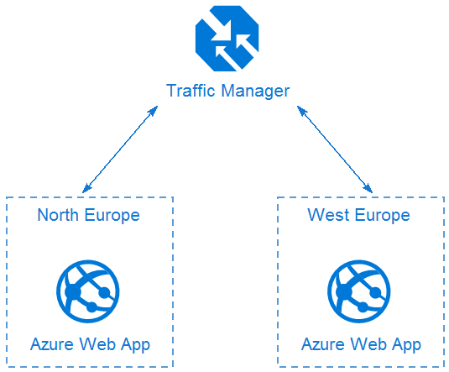

次の各ステートメントについて、ステートメントがtrueの場合は、[はい]を選択します。それ以外の場合は、[いいえ]を選択します。

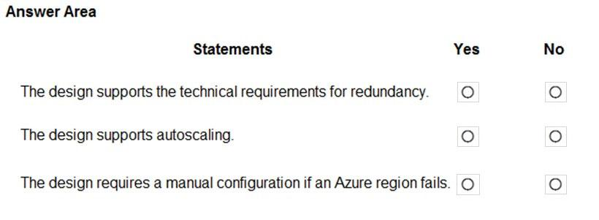

正解： 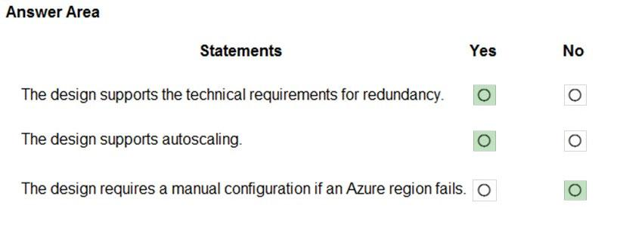

ボックス1：はい

-Azureリージョンに障害が発生した場合に備えて、Azureへの新しいデプロイは冗長にする必要があります。

Traffic Managerは、DNSを使用して、トラフィックルーティング方法とエンドポイントの状態に基づいて、クライアント要求を最も適切なサービスエンドポイントに転送します。エンドポイントは、Azureの内部または外部でホストされるインターネット向けサービスです。Traffic Managerは、さまざまなアプリケーションのニーズと自動フェイルオーバーモデルに合わせて、さまざまなトラフィックルーティング方法とエンドポイント監視オプションを提供します。Traffic Managerは、Azureリージョン全体の障害を含む障害に対して回復力があります。

ボックス2：はい-

Azureの最近の変更により、Azure Web Appsの自動スケーリングオプションにいくつかの重要な変更が加えられました（つまり、スケーリングはApp Serviceプランレベルで行われ、そのApp Serviceプランで実行されているすべてのWebアプリに影響するため、Azure App Serviceです）。

ボックス3：いいえ

-Traffic Managerは、さまざまなアプリケーションのニーズと自動フェイルオーバーモデルに合わせて、さまざまなトラフィックルーティング方法とエンドポイント監視オプションを提供します。

Traffic Managerは、Azureリージョン全体の障害を含む障害に対して回復力があります。

参照：

<https://docs.microsoft.com/en-us/azure/traffic-manager/traffic-manager-overview>

<https://blogs.msdn.microsoft.com/hsirtl/2017/07/03/autoscaling-azure-web-apps/>

# Q.9

紹介情報

ケーススタディ-

概要

-Fabrikam、Inc。は、ヨーロッパ中にオフィスを構えるエンジニアリング会社です。同社はロンドンに本社を置き、アムステルダム、ベルリン、ローマに3つの支店を持っています。

既存の環境。Active Directory環境

ネットワークには、corp.fabrikam.comとrd.fabrikam.comという名前の2つのActiveDirectoryフォレストが含まれています。森の間に信頼関係はありません。

Corp.fabrikam.comは、内部ユーザーおよびコンピューター認証に使用されるIDを含む本番フォレストです。

Rd.fabrikam.comは、研究開発（R＆D）部門でのみ使用されます。

既存の環境。ネットワークインフラストラクチャ

各オフィスには、corp.fabrikam.comドメインからのドメインコントローラーが少なくとも1つ含まれています。本社には、rd.fabrikam.comフォレストのすべてのドメインコントローラーが含まれています。

すべてのオフィスがインターネットに高速接続しています。

WebApp1という名前の既存のアプリケーションは、ロンドンオフィスのデータセンターでホストされています。WebApp1は、注文を出したり追跡したりするために顧客によって使用されます。WebApp1には、Microsoftインターネットインフォメーションサービス（IIS）を使用するWeb層と、Microsoft SQL Server 2016を実行するデータベース層があります。Web層とデータベース層は、Hyper-Vで実行される仮想マシンに展開されます。

IT部門は現在、別のHyper-V環境を使用してWebApp1の更新をテストしています。

Fabrikamは、ソフトウェアアシュアランスを含むマイクロソフトエンタープライズ契約を通じてすべてのマイクロソフトライセンスを購入します。

既存の環境。問題

の説明WebApp1の使用は予測できません。ピーク時には、ユーザーはしばしば遅延を報告します。また、WebApp1の多くのリソースが十分に活用されていない場合もあります。

要件。計画された変更

-Fabrikamは、今後数年間で本番ワークロードのほとんどをAzureに移行することを計画しています。

最初のプロジェクトの1つとして、同社はハイブリッドIDモデルを確立し、今後のMicrosoft365の展開を促進することを計画しています。

すべての研究開発業務はオンプレミスのままになります。

Fabrikamは、WebApp1の本番インスタンスとテストインスタンスをAzureに移行することを計画しています。

要件。技術要件

Fabrikamは、次の技術要件を識別します。

Webサイトのコンテンツは、単一のポイントから簡単に更新する必要があります。

新しいWebアプリインスタンスをプロビジョニングするときは、ユーザー入力を最小限に抑える必要があります。

可能な限り、コストを削減するために既存のオンプレミスライセンスを使用する必要があります。

ユーザーは常に、corp.fabrikam.comのUPNIDを使用して認証する必要があります。

Azureリージョンに障害が発生した場合に備えて、Azureへの新しいデプロイは冗長にする必要があります。

可能な限り、Azure App Serviceの標準料金階層を使用して、ソリューションをAzureにデプロイする必要があります。

ディレクトリ同期サービスに関連する問題が発生した場合は、ITサポートという名前の電子メール配布グループに通知する必要があります。

Azure Active Directory（Azure AD）とcorp.fabrikam.comの間のディレクトリ同期は、Azureとオンプレミスネットワーク間のリンク障害の影響を受けてはなりません。

要件。データベース要件

Fabrikamは、次のデータベース要件を識別します。

データベース管理者がパフォーマンス設定を最適化できるように、WebApp1の本番インスタンスのデータベースメトリックを分析に使用できる必要があります。

顧客アクセスの中断を回避するには、データベースを移行するときにデータベースのダウンタイムを最小限に抑える必要があります。

データベースのバックアップは、コンプライアンス要件を満たすために最低7年間保持する必要があります。

要件。セキュリティ要件

Fabrikamは、次のセキュリティ要件を識別します。

ポリシー、テンプレート、データなどの会社情報には、社外の人がアクセスできないようにする必要があります。

オンプレミスネットワーク上のユーザーは、インターネットリンクに障害が発生した場合に、corp.fabrikam.comに対して認証できる必要があります。

管理者は、corp.fabrikam.comの資格情報を使用してAzureポータルに対して認証できる必要があります。

Azureポータルへのすべての管理アクセスは、多要素認証を使用して保護する必要があります。

WebApp1の更新のテストは、社外の誰にも見られないようにする必要があります。

質問

WebApp1のWeb層の戦略を推奨する必要があります。ソリューションはコストを最小限に抑える必要があります。

あなたは何をお勧めしますか？

1. 設定Webアプリケーションのためのスケールアップの設定。
2. 75％のCPUしきい値でスケールアウトする仮想マシンスケールセットを展開します。
3. 営業時間外に仮想マシンのサイズを自動的に小さいサイズに変更するRunbookを作成します。
4. Web アプリのスケールアウト設定を構成します。

正解：C

# Q.10

ケーススタディ

概要

-Fabrikam、Inc。は、ヨーロッパ中にオフィスを構えるエンジニアリング会社です。同社はロンドンに本社を置き、アムステルダム、ベルリン、ローマに3つの支店を持っています。

既存の環境。Active Directory環境

ネットワークには、corp.fabrikam.comとrd.fabrikam.comという名前の2つのActiveDirectoryフォレストが含まれています。フォレストの間に信頼関係はありません。Corp.fabrikam.comは、内部ユーザーおよびコンピューター認証に使用されるIDを含む本番フォレストです。

Rd.fabrikam.comは、研究開発（R＆D）部門でのみ使用されます。

既存の環境。ネットワークインフラストラクチャ各オフィスには、corp.fabrikam.comドメインからのドメインコントローラーが少なくとも1つ含まれています。本社には、rd.fabrikam.comフォレストのすべてのドメインコントローラーが含まれています。

すべてのオフィスがインターネットに高速接続しています。

WebApp1という名前の既存のアプリケーションは、ロンドンオフィスのデータセンターでホストされています。WebApp1は、注文を出したり追跡したりするために顧客によって使用されます。WebApp1には、Microsoftインターネットインフォメーションサービス（IIS）を使用するWeb層と、Microsoft SQL Server 2016を実行するデータベース層があります。Web層とデータベース層は、Hyper-Vで実行される仮想マシンに展開されます。

IT部門は現在、別のHyper-V環境を使用してWebApp1の更新をテストしています。

Fabrikamは、ソフトウェアアシュアランスを含むマイクロソフトエンタープライズ契約を通じてすべてのマイクロソフトライセンスを購入します。

既存の環境。問題

の説明WebApp1の使用は予測できません。ピーク時には、ユーザーはしばしば遅延を報告します。また、WebApp1の多くのリソースが十分に活用されていない場合もあります。

要件。計画された変更

-Fabrikamは、今後数年間で本番ワークロードのほとんどをAzureに移行することを計画しています。

最初のプロジェクトの1つとして、同社はハイブリッドIDモデルを確立し、今後のMicrosoft365の展開を促進することを計画しています。

すべての研究開発業務はオンプレミスのままになります。

Fabrikamは、WebApp1の本番インスタンスとテストインスタンスをAzureに移行することを計画しています。

要件。技術要件

Fabrikamは、次の技術要件を識別します。

Webサイトのコンテンツは、単一のポイントから簡単に更新する必要があります。

新しいWebアプリインスタンスをプロビジョニングするときは、ユーザー入力を最小限に抑える必要があります。

可能な限り、コストを削減するために既存のオンプレミスライセンスを使用する必要があります。

ユーザーは常に、corp.fabrikam.comのUPNIDを使用して認証する必要があります。

Azureリージョンに障害が発生した場合に備えて、Azureへの新しいデプロイは冗長にする必要があります。

可能な限り、Azure App Serviceの標準料金階層を使用して、ソリューションをAzureにデプロイする必要があります。

ディレクトリ同期サービスに関連する問題が発生した場合は、ITサポートという名前の電子メール配布グループに通知する必要があります。

Azure Active Directory（Azure AD）とcorp.fabrikam.comの間のディレクトリ同期は、Azureとオンプレミスネットワーク間のリンク障害の影響を受けてはなりません。

要件。データベース要件

Fabrikamは、次のデータベース要件を識別します。

データベース管理者がパフォーマンス設定を最適化できるように、WebApp1の本番インスタンスのデータベースメトリックを分析に使用できる必要があります。

顧客アクセスの中断を回避するには、データベースを移行するときにデータベースのダウンタイムを最小限に抑える必要があります。

データベースのバックアップは、コンプライアンス要件を満たすために最低7年間保持する必要があります。

要件。セキュリティ要件

Fabrikamは、次のセキュリティ要件を識別します。

ポリシー、テンプレート、データなどの会社情報には、社外の人がアクセスできないようにする必要があります。

オンプレミスネットワーク上のユーザーは、インターネットリンクに障害が発生した場合に、corp.fabrikam.comに対して認証できる必要があります。

管理者は、corp.fabrikam.comの資格情報を使用してAzureポータルに対して認証できる必要があります。

Azureポータルへのすべての管理アクセスは、多要素認証を使用して保護する必要があります。

WebApp1の更新のテストは、社外の誰にも見られないようにする必要があります。

質問

Azureストレージアカウントのプロビジョニングが必要なAzureへの移行のコンポーネントを評価しています。

次の各ステートメントについて、ステートメントがtrueの場合は、[はい]を選択します。それ以外の場合は、[いいえ]を選択します。

注：正しい選択はそれぞれ1ポイントの価値があります。

ホットエリア：

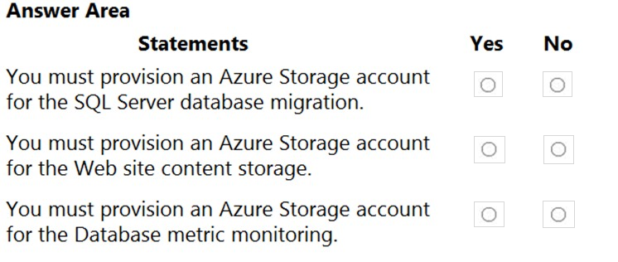

1. SQLServerデータベースの移行用にAzureStorageアカウントをプロビジョニングする必要があります。
2. Webサイトのコンテンツストレージ用にAzureStorageアカウントをプロビジョニングする必要があります。
3. データベースメトリック監視用にAzureStorageアカウントをプロビジョニングする必要があります。

正解： 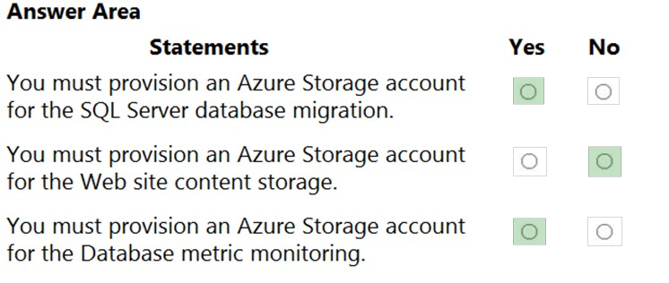

# Q.11

ケーススタディ-

概要

-Contoso、Ltdは、ニューヨークに本社を置き、サンフランシスコに支店を持つ、米国を拠点とする金融サービス会社です。

既存の環境。支払い処理システム

Contosoは、ニューヨークのデータセンターでビジネスクリティカルな支払い処理システムをホストしています。システムには、フロントエンドWebアプリ、ミドル層Web API、およびMicrosoft SQL Server2014データベースとして実装されたバックエンドデータストアの3つの層があります。すべてのサーバーはWindowsServer 2012R2を実行します。

フロントエンドおよび中間層のコンポーネントは、Microsoftインターネットインフォメーションサービス（IIS）を使用してホストされます。アプリケーションコードはC＃とASP.NETで記述されています。

中間層APIは、EntityFrameworkを使用してSQLServerデータベースと通信します。データベースのメンテナンスは、SQLServerを使用して実行されます

エージェントの仕事。

データベースは現在2TBであり、3TBを超えるとは予想されていません。

支払い処理システムには、次のコンプライアンス関連の要件があります。

転送中および保存中のデータを暗号化します。データストアを保護する暗号化キーにアクセスできるのは、フロントエンドおよび中間層のコンポーネントのみである必要があります。

データのバックアップは、少なくとも200マイル離れており、最大7年間復元できる2つの別々の物理的な場所に保管してください。

送信元IPアドレス、宛先IPアドレス、およびポート番号に基づいて、インバウンドおよびアウトバウンドトラフィックのブロックをサポートします。

すべての中間層サーバーからWindowsセキュリティログを収集し、7年間ログを保持します。

高可用性ネットワークアプライアンスを使用して、フロントエンド層からのインバウンドおよびアウトバウンドトラフィックを検査します。

Contosoの内部ネットワークからのすべての層へのすべてのアクセスのみを許可します。

テープバックアップは、Microsoft System Center Data Protection Manager（DPM）のオンプレミス展開を使用して構成され、長期保存のためにオフサイトに出荷されます。

既存の環境。履歴トランザクションクエリシステム

Contosoは最近、ビジネスクリティカルなワークロードをAzureに移行しました。ワークロードには、

Azure TableStorageにある履歴トランザクションデータをクエリするための.NETWebサービスが含まれています。.NET Webサービスには、社内で開発され、ニューヨークオフィスのクライアントコンピューターで実行されるクライアントアプリからアクセスできます。

テーブルストレージのデータは50GBであり、増加することはありません。

既存の環境。現在の問題

ContosoITチームは、クエリによってテーブルスキャンが頻繁に発生するため、履歴トランザクションクエリシステムのパフォーマンスが低いことを発見しました。

要件。計画された変更

-Contosoは、次の変更を実装する予定

です。支払い処理システムをAzureに移行します。

パフォーマンスの問題に対処するために、履歴トランザクションデータをAzure CosmosDBに移行します。

要件。移行要件

Contosoは、次の一般的な移行要件を識別し

ます。リージョンまたはデータセンターに障害が発生した場合でも、インフラストラクチャサービスを引き続き利用できるようにする必要があります。フェイルオーバーは、管理者の介入なしに発生する必要があります。

可能な限り、Azureマネージドサービスを使用して、管理オーバーヘッドを最小限に抑える必要があります。

可能な限り、コストを最小限に抑える必要があります。

Contosoは、支払い処理システムに関する次の要件を識別します。

データセンターに障害が発生した場合、管理者の介入なしに支払い処理システムが引き続き利用可能であることを確認します。中間層とWebフロントエンドは、追加の構成なしで動作し続ける必要があります。

支払い処理システムのフロントエンド層と中間層の計算ノードの数が、CPU使用率に基づいて自動的に増減できることを確認してください。

支払い処理システムの各層が、99.99パーセントの可用性のサービスレベル契約（SLA）の対象であることを確認してください。

支払い処理システムの中間層APIとバックエンド層を変更するために必要な労力を最小限に抑えます。

支払い処理システムは、暗号化された列でテーブルのグループ化と結合を使用できる必要があります。

中間層の仮想マシンで不正なログイン試行が発生したときにアラートを生成します。

支払い処理システムが現在のコンプライアンスステータスを保持していることを確認します。

仮想マシンで支払い処理システムの中間層をホストする

Contosoは、履歴トランザクションクエリシステムの次の要件を識別し

ます。オンプレミスインフラストラクチャサービスの使用を最小限に抑えます。

Azure CosmosDBにクエリを実行する.NETWebサービスを変更するために必要な労力を最小限に抑えます。

テーブルスキャンの頻度を最小限に抑えます。

リージョンに障害が発生した場合は、管理者の介入なしに履歴トランザクションクエリシステムを引き続き使用できるようにしてください。

要件。情報セキュリティ要件

ITセキュリティチームは、ActiveDirectoryを使用してID管理が確実に実行されるようにしたいと考えています。パスワードハッシュはオンプレミスでのみ保存する必要があります。

すべてのビジネスクリティカルなシステムへのアクセスは、ActiveDirectoryの資格情報に依存する必要があります。疑わしい認証の試行は、多要素認証プロンプトを自動的にトリガーする必要があります。

質問

支払い処理システムの中間層にコンピューティングソリューションを推奨する必要があります。

推奨事項には何を含める必要がありますか？

1. 仮想マシンのスケールセット
2. 可用性セット
3. Azure Kubernetesサービス（AKS）
4. 関数アプリ

正解：A

# Q.12

ケーススタディ-

概要

-Fabrikam、Inc。は、ヨーロッパ中にオフィスを構えるエンジニアリング会社です。同社はロンドンに本社を置き、アムステルダム、ベルリン、ローマに3つの支店を持っています。

既存の環境。Active Directory環境

ネットワークには、corp.fabrikam.comとrd.fabrikam.comという名前の2つのActiveDirectoryフォレストが含まれています。森の間に信頼関係はありません。

Corp.fabrikam.comは、内部ユーザーおよびコンピューター認証に使用されるIDを含む本番フォレストです。

Rd.fabrikam.comは、研究開発（R＆D）部門でのみ使用されます。

既存の環境。ネットワークインフラストラクチャ

各オフィスには、corp.fabrikam.comドメインからのドメインコントローラーが少なくとも1つ含まれています。本社には、rd.fabrikam.comフォレストのすべてのドメインコントローラーが含まれています。

すべてのオフィスがインターネットに高速接続しています。

WebApp1という名前の既存のアプリケーションは、ロンドンオフィスのデータセンターでホストされています。WebApp1は、注文を出したり追跡したりするために顧客によって使用されます。WebApp1には、Microsoftインターネットインフォメーションサービス（IIS）を使用するWeb層と、Microsoft SQL Server 2016を実行するデータベース層があります。Web層とデータベース層は、Hyper-Vで実行される仮想マシンに展開されます。

IT部門は現在、別のHyper-V環境を使用してWebApp1の更新をテストしています。

Fabrikamは、ソフトウェアアシュアランスを含むマイクロソフトエンタープライズ契約を通じてすべてのマイクロソフトライセンスを購入します。

既存の環境。問題

の説明WebApp1の使用は予測できません。ピーク時には、ユーザーはしばしば遅延を報告します。また、WebApp1の多くのリソースが十分に活用されていない場合もあります。

要件。計画された変更

-Fabrikamは、今後数年間で本番ワークロードのほとんどをAzureに移行することを計画しています。

最初のプロジェクトの1つとして、同社はハイブリッドIDモデルを確立し、今後のMicrosoft365の展開を促進することを計画しています。

すべての研究開発業務はオンプレミスのままになります。

Fabrikamは、WebApp1の本番インスタンスとテストインスタンスをAzureに移行することを計画しています。

要件。技術要件

Fabrikamは、次の技術要件を識別します。

Webサイトのコンテンツは、単一のポイントから簡単に更新する必要があります。

新しいWebアプリインスタンスをプロビジョニングするときは、ユーザー入力を最小限に抑える必要があります。

可能な限り、コストを削減するために既存のオンプレミスライセンスを使用する必要があります。

ユーザーは常に、corp.fabrikam.comのUPNIDを使用して認証する必要があります。

Azureリージョンに障害が発生した場合に備えて、Azureへの新しいデプロイは冗長にする必要があります。

可能な限り、Azure App Serviceの標準料金階層を使用して、ソリューションをAzureにデプロイする必要があります。

ディレクトリ同期サービスに関連する問題が発生した場合は、ITサポートという名前の電子メール配布グループに通知する必要があります。

Azure Active Directory（Azure AD）とcorp.fabrikam.comの間のディレクトリ同期は、Azureとオンプレミスネットワーク間のリンク障害の影響を受けてはなりません。

要件。データベース要件

Fabrikamは、次のデータベース要件を識別し

ます。データベース管理者がパフォーマンス設定を最適化できるように、WebApp1の本番インスタンスのデータベースメトリックを分析に使用できる必要があります。

顧客アクセスの中断を回避するには、データベースを移行するときにデータベースのダウンタイムを最小限に抑える必要があります。

データベースのバックアップは、コンプライアンス要件を満たすために最低7年間保持する必要があります。

要件。セキュリティ要件

Fabrikamは、次のセキュリティ要件を識別します。

ポリシー、テンプレート、データなどの会社情報には、社外の人がアクセスできないようにする必要があります。

オンプレミスネットワーク上のユーザーは、インターネットリンクに障害が発生した場合に、corp.fabrikam.comに対して認証できる必要があります。

管理者は、corp.fabrikam.comの資格情報を使用してAzureポータルに対して認証できる必要があります。

Azureポータルへのすべての管理アクセスは、多要素認証を使用して保護する必要があります。

WebApp1の更新のテストは、社外の誰にも見られないようにする必要があります。

質問

WebApp1のデータベースコンテンツをAzureに移行するための戦略を推奨する必要があります。

推奨事項には何を含める必要がありますか？

1. Azure Site Recoveryを使用して、SQLサーバーをAzureに複製します。
2. AzureSQLデータベースファイルを含むBACPACファイルをAzureBlobストレージにコピーします。
3. SQLServerトランザクションレプリケーションを使用します。
4. AzureSQLデータベースファイルを含むVHDをAzureBlobストレージにコピーします。

正解： *D*

オンプレミスからAzureにWindows仮想マシン（VM）をアップロードする前に、仮想ハードディスク（VHDまたはVHDX）を準備する必要があります。

シナリオ：WebApp1には、Microsoftインターネットインフォメーションサービス（IIS）を使用するWeb層と、Microsoft SQL Server 2016を実行するデータベース層があります。Web層とデータベース層は、Hyper-Vで実行される仮想マシンに展開されます。

参照：

<https://docs.microsoft.com/en-us/azure/virtual-machines/windows/prepare-for-upload-vhd-image>

解答：　C

「SQLServerトランザクションレプリケーションを使用してください。」

要件：

「顧客アクセスの中断を回避するには、データベースを移行するときにデータベースのダウンタイムを最小限に抑える必要があります。」

Azure SQLデータベースへのトランザクションレプリケーションが一般提供になりました（GA）。

この機能により、最小限のダウンタイムでオンプレミスのSQLServerデータベースをAzureSQLデータベースに移行できます。

<https://azure.microsoft.com/de-de/blog/transactional-replication-to-azure-sql-database-is-now-generally-available>

<https://devjef.wordpress.com/2016/12/08/settings-up-replication-from-on-premise-sql-server-to-azure-sql-db/>

# Q.13

ケーススタディ-

概要

-Fabrikam、Inc。は、ヨーロッパ中にオフィスを構えるエンジニアリング会社です。同社はロンドンに本社を置き、アムステルダム、ベルリン、ローマに3つの支店を持っています。

既存の環境。Active Directory環境

ネットワークには、corp.fabrikam.comとrd.fabrikam.comという名前の2つのActiveDirectoryフォレストが含まれています。森の間に信頼関係はありません。

Corp.fabrikam.comは、内部ユーザーおよびコンピューター認証に使用されるIDを含む本番フォレストです。

Rd.fabrikam.comは、研究開発（R＆D）部門でのみ使用されます。

既存の環境。ネットワークインフラストラクチャ

各オフィスには、corp.fabrikam.comドメインからのドメインコントローラーが少なくとも1つ含まれています。本社には、rd.fabrikam.comフォレストのすべてのドメインコントローラーが含まれています。

すべてのオフィスがインターネットに高速接続しています。

WebApp1という名前の既存のアプリケーションは、ロンドンオフィスのデータセンターでホストされています。WebApp1は、注文を出したり追跡したりするために顧客によって使用されます。WebApp1には、Microsoftインターネットインフォメーションサービス（IIS）を使用するWeb層と、Microsoft SQL Server 2016を実行するデータベース層があります。Web層とデータベース層は、Hyper-Vで実行される仮想マシンに展開されます。

IT部門は現在、別のHyper-V環境を使用してWebApp1の更新をテストしています。

Fabrikamは、ソフトウェアアシュアランスを含むマイクロソフトエンタープライズ契約を通じてすべてのマイクロソフトライセンスを購入します。

既存の環境。問題

の説明WebApp1の使用は予測できません。ピーク時には、ユーザーはしばしば遅延を報告します。また、WebApp1の多くのリソースが十分に活用されていない場合もあります。

要件。計画された変更

-Fabrikamは、今後数年間で本番ワークロードのほとんどをAzureに移行することを計画しています。

最初のプロジェクトの1つとして、同社はハイブリッドIDモデルを確立し、今後のMicrosoft365の展開を促進することを計画しています。

すべての研究開発業務はオンプレミスのままになります。

Fabrikamは、WebApp1の本番インスタンスとテストインスタンスをAzureに移行することを計画しています。

要件。技術要件

Fabrikamは、次の技術要件を識別します

。Webサイトのコンテンツは、単一のポイントから簡単に更新する必要があります。

新しいWebアプリインスタンスをプロビジョニングするときは、ユーザー入力を最小限に抑える必要があります。

可能な限り、コストを削減するために既存のオンプレミスライセンスを使用する必要があります。

ユーザーは常に、corp.fabrikam.comのUPNIDを使用して認証する必要があります。

Azureリージョンに障害が発生した場合に備えて、Azureへの新しいデプロイは冗長にする必要があります。

可能な限り、Azure App Serviceの標準料金階層を使用して、ソリューションをAzureにデプロイする必要があります。

ディレクトリ同期サービスに関連する問題が発生した場合は、ITサポートという名前の電子メール配布グループに通知する必要があります。

Azure Active Directory（Azure AD）とcorp.fabrikam.comの間のディレクトリ同期は、Azureとオンプレミスネットワーク間のリンク障害の影響を受けてはなりません。

要件。データベース要件

Fabrikamは、次のデータベース要件を識別し

ます。データベース管理者がパフォーマンス設定を最適化できるように、WebApp1の本番インスタンスのデータベースメトリックを分析に使用できる必要があります。

顧客アクセスの中断を回避するには、データベースを移行するときにデータベースのダウンタイムを最小限に抑える必要があります。

データベースのバックアップは、コンプライアンス要件を満たすために最低7年間保持する必要があります。

要件。セキュリティ要件

Fabrikamは、次のセキュリティ要件を識別します。

ポリシー、テンプレート、データなどの会社情報には、社外の人がアクセスできないようにする必要があります。

オンプレミスネットワーク上のユーザーは、インターネットリンクに障害が発生した場合に、corp.fabrikam.comに対して認証できる必要があります。

管理者は、corp.fabrikam.comの資格情報を使用してAzureポータルに対して認証できる必要があります。

Azureポータルへのすべての管理アクセスは、多要素認証を使用して保護する必要があります。

WebApp1の更新のテストは、社外の誰にも見られないようにする必要があります。

質問

ITサポート配布グループに通知ソリューションを推奨する必要があります。

推奨事項には何を含める必要がありますか？

1. 高度なレポートを備えたSendGridアカウント
2. Azure AD Connect Health
3. Azure Network Watcher
4. アクショングループ

正解： *B*

リファレンス：

<https://docs.microsoft.com/en-us/azure/active-directory/hybrid/how-to-connect-health-operations>

<https://docs.microsoft.com/en-us/azure/active-directory/hybrid/how-to-connect-health-operations>

<https://www.examtopics.com/discussions/microsoft/view/13917-exam-az-301-topic-8-question-1-discussion/>